МИНИСТЕРСТВО ОБРАЗОВАНИЯ И НАУКИ УКРАИНЫ

Национальный аэрокосмический университет им. Н. Е. Жуковского
«Харьковский авиационный институт»

Факультет радиоэлектроники, компьютерных систем и инфокоммуникаций Кафедра информационно-коммуникационных систем им. А.А. Зелинского

расчетная работа
по дисциплине «Аналоговая схемотехника»
(Название дисциплины)
на тему: «Расчет по постоянному току резистивного каскада по схеме ССЕ»

Выполнил: студент 2 курса группы № 529 направления подготовки (специальности)
_6.050903 «Телекоммуникации»
«172 - Телекоммуникации и радиотехника»
(Шифр и название направления подготовки (специальности))

(Фамилия и инициалы студента)

Принял: _доцент каф. 504, к.т.н. .
(Должность, ученая степень, фамилия и инициалы)

Национальная шкала:
Количество баллов:
Оценка: ECTS

Харьков - 2021

ТЕХНИЧЕСКОЕ ЗАДАНИЕ

- Рассчитать резистивный каскад по схеме с общим эмиттером по постоянному току (определить номиналы элементов R1, R2, R4, C1, C2, C3)

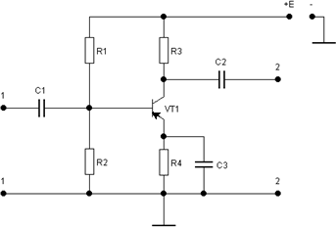
Рисунок 1 - Схема принципиальная усилительного каскада по ССЕ

- Исходные данные для расчета:
  - тип транзистора ГТ308B ;
  - ЭДС источника питания E = 12 В ;
  - сопротивление в цепи коллектора R3 = 300 Ом ;
  - нижняя граничная частота усилителя F = 50 Гц;

- Входные и выходные статические вольт-амперные характеристики транзистора:
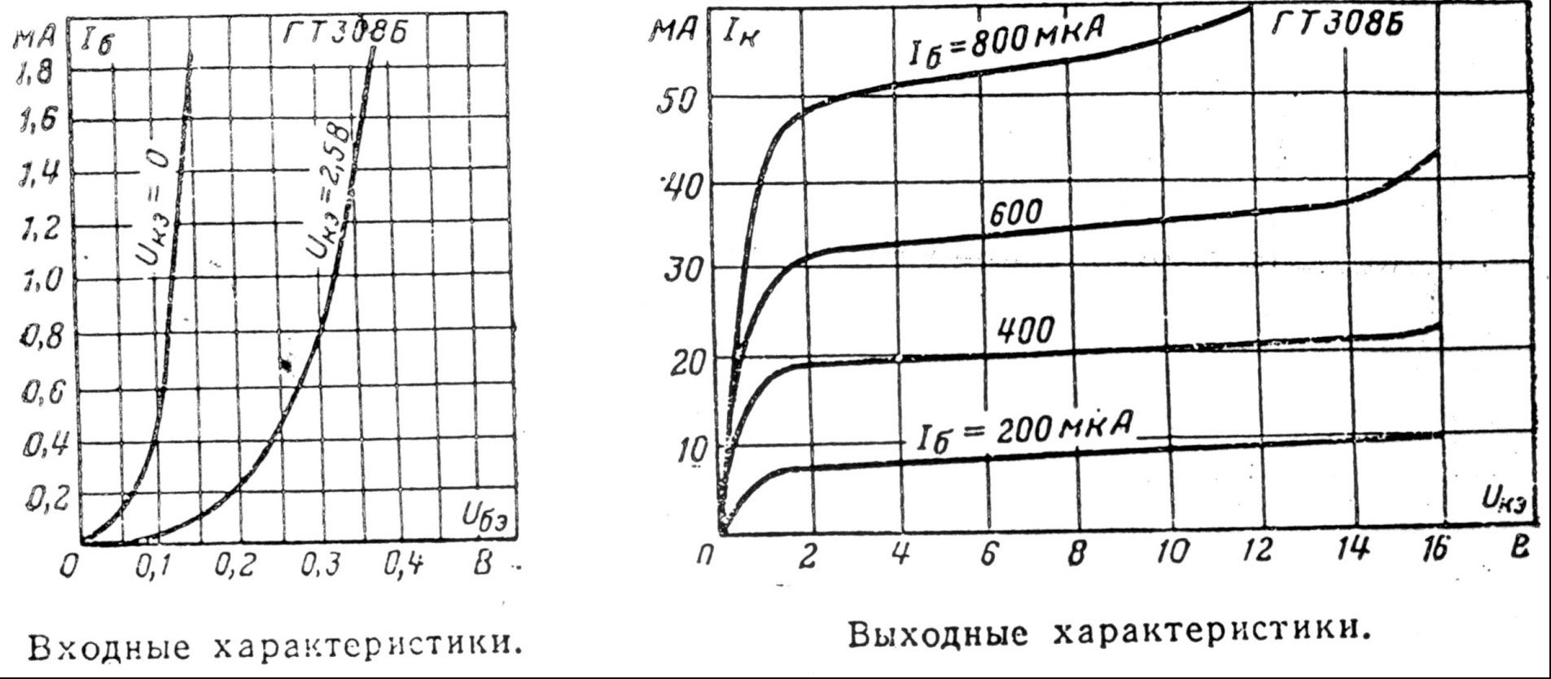
Рисунок 2 - Семейство входных и выходных статических ВАХ транзистора ГТ320А

Определение положения РАБОЧЕЙ ТОЧКИ ТРАНЗИСТОРА усилительного каскада
Построение нагрузочной прямой. Интерполяция семейства выходных ВАХ.
По заданию нужно еще раз изобразить входные и выходные харатеристики транзистора ГТ320А. Далее следует построить нагрузочную прямую и провести интерполяцию выходных характеристик транзистора (рис. 3).
Рисунок 3 - Исходная (прямая черного цвета - первая нагрузочная прямая, прямая красного цвета - вторая нагрузочная прямая) и входная характеристики транзистора с рабочими точками.

Построение проходной ВАХ и избрание положения рабочей точки

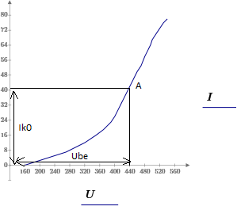
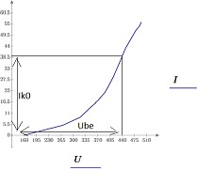
Рисунок 4 - Проходная ВАХ с Рисунок 5- Новая проходная ВАХ рабочей точкой с рабочей точкой
По рисункам надо определить, что Еbе0 = Ube = 440 мВ, Ik0 = 41 мА, а Ib0 = 0.66 мА.

РАСЧЕТ номиналы элементов ПРИНЦИПИАЛЬНОЙ СХЕМЫ усилительного каскада
Расчет сопротивлений резисторов
Уравнение тока коллектора запишем в виде:

Ik = Eп - Uке
Rk
Сначала найдем ток делителя по формуле:
Iд = (5 ... 10) * Ib0 = 6 * 0.66 = 3.96 mA
После этого находим сопротивления резисторов R1, R2 и сопротивление Rе:

R1 = Eп - Еbе0 = 10 - 0.44

= 2069.3 Ом

Ид + Иb0 0.00396 + 0.00066

R2 = Ebe0 = 0.44

= 111.1 Ом

iд 0.00396

Rе = (0.1 ... 0.3) * п = 0.25 *
= 61 Ом

ИК .
Но эти расчеты я делал для каскада, который не охвачен ОВС. Поэтому снова построим нагрузочную прямую с учетом Re (рис. 3) и новую проходную вольт-амперную характеристику (рис. 5).
По рисункам определим, что Иk0 = 39 мА, Еbе0 = 440 мВ а Иb0 = 0.66 мА.
Теперь еще раз посчитаем сопротивления резисторов R1, R2 и Rе и рассчитаем величины емкостей Это, Ср1 и Ср2.
Ид = 6 * 0 66 = 3.96 мА

R1 = 10 - 0.44
0.00396 + 0.00066
= 2069.3 Ом

R2 = 0.44
0.00396
= 111.1 Ом

Rе = 0.24 * 10
0.039
= 61.5 Ом

Сначала определим Это учитывая то, что сопротивление Это должен быть хотя бы в 10 раз меньше сопротивление Rе.

это = 1
2 * н * е
= Rе
10

10
это = 2 * н * Rэ =
10 = 345 мкФ
2 * 5 * 61.5

Сопротивление Ср1 = Ср2 должен быть хотя бы в 10 раз меньше Rвх.

1
Rвх
= R1 || R2 || rbe = 1 + 1
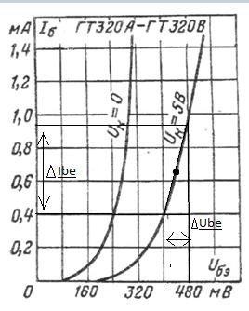
R1 R2
+ 1
rbе

Рисунок 6 - Входная характеристика для расчета rbе

rbе = ΔUbе = 0.48 - 0.4

= 148.1 Ом

ΔИbе 0.00094 - 0.0004

1

Rbx
= 1
2069.3
+ 1
111.1
+ 1
148.1
= 1
0.0162363
= 61.6 Om

СР1 = 1
2π * Fн * р1
Cp1 = 10
= Rвх
10

2π * Fh * Rbx

р1 = Ср2 = 10
2π * 75 * 61.6
= 344.5 мкФ

